МБОУ «Войковская СОШ имени Олега Стуколова»
Сорочинского городского округа Оренбургской области

Исследовательский проект
«ПОЛЕЗНЫЕ ШКОЛЬНЫЕ ПЕРЕМЕНЫ»

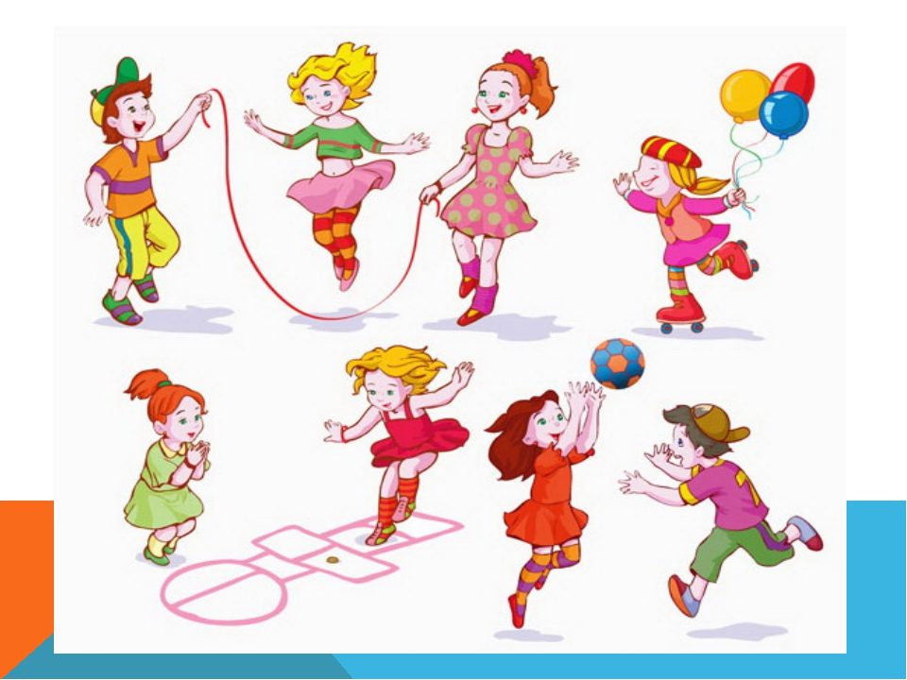

Выполнила: учащаяся 4 класса
Лебедева Ангелина
Руководитель: учитель начальных классов
первой квалификационной категории
Волченкова Надежда Николаевна

СОДЕРЖАНИЕ
ВВЕДЕНИЕ | .3
ГЛАВА 1. ДИАГНОСТИЧЕСКИЙ ЭТАП | 4
1.1. Выявление уровня подвижности младших школьников | 4
1.2. Изучение проведения перемен младшими школьниками | 4
ГЛАВА 2. ОРГАНИЗАЦИОННЫЙ ЭТАП | 5
2.1. Виды игр | 5
2.1.1.Интеллектуальные игры | 5
2.1.2. Музыкальные игры | 6
2.1.3. Народная игра | 7
2.1.4. Настольные игры | 8
2.1.5. Эстафеты | 9
2.1.6. «Игры на асфальте» | 9
2.2. Создание банка данных игр разной подвижности | 10
ГЛАВА 3. ПРАКТИЧЕСКИЙ ЭТАП | 11
3.1. Изготовление сборника игр для проведения полезных школьных перемен | 11
3.2. Разучивание с одноклассниками игр разной подвижности | 11
3.3. Обновление зоны отдыха для учеников начальной школы | 11
3.4. Анализ результатов | 12
ЗАКЛЮЧЕНИЕ | 12
СПИСОК ИСПОЛЬЗОВАННЫХ ИСТОЧНИКОВ | 13
ПРИЛОЖЕНИЕ | 14

ВВЕДЕНИЕ

Между уроками есть самое любимое время– перемена. Перемены являются обязательным элементом режима для школы. На ней дети выходят или выбегают из класса и… О, дальше все зависит от степени воспитанности и усталости ученика. Хотя большинство младших школьников у нас в школе ведут себя прилично, есть те, которые бегают, ужасно кричат, много «сидят в телефонах»… Как хочется этого избежать!

После уроков, на которых мы большую часть времени сидим без движения, нам просто необходимо подвигаться, чтобы на следующем уроке быть внимательными и усидчивыми. Сейчас, когда в условиях пандемии каждый класс проводит перемену в своей зоне отдыха, нам не приходится общаться в школе с ребятами из других классов, играть там в фойе, где хочется. Мы постоянно рядом со своими одноклассниками. Поэтому необходимо еще более разнообразить перемены, ведь в день у нас они занимают 1 час 10 минут. Я задумалась, как же сделать перемену для каждого класса нашей начальной школы в нынешних условиях спокойной, веселой и заряжающей энергией? Так появилась тема моей исследовательской работы «Полезные школьные перемены».
Актуальность работы, на мой взгляд, заключается в том, что младшие школьники не всегда умеют правильно организовать свое свободное время на перемене и провести его с пользой.
Объект исследования: игра
Предмет исследования: влияние организованных игр на переменах на самочувствие, активность, настроение детей.
Гипотеза: разные виды организованных детских игр для младших школьников на переменах способствуют повышению самочувствия, активности, настроения детей.
Цель: создание условий для активного, организованного отдыха младших школьников на перемене, посредством игры, с учетом интересов ребят.
Из поставленной цели вытекают следующие задачи:
1. Исследовать уровень подвижности учеников начальных классов нашей школы.
2. Изучить виды игр.
3. Исследовать динамику повышения самочувствия, активности, настроения младших школьников в процессе участия в играх на переменах в школе.
4.Создать копилку игр для детей с разным уровнем подвижности.
5.Научить детей организованно проводить свободное время.
Для проверки гипотезы были использованы следующие методы исследования: анализ и обобщение информации, наблюдение, анкетирование, эксперимент, опрос.

ГЛАВА 1. ДИАГНОСТИЧЕСКИЙ ЭТАП

  - Выявление уровня подвижности младших школьников
В ходе наблюдения за особенностями поведения ребят нашего класса на переменах нами было выявлено три группы учащихся с разным уровнем подвижности:
1 группа – дети с высокой подвижностью (которые большую часть свободного времени просто бегают или играют в салки)- 43%;
2 группа – дети со средней подвижностью (которые предпочитают настольные игры или игры, связанные с умственной деятельностью)- 50%;
3 группа – дети с малой подвижностью (которые почти все перемены сидят за партой, рисуют или играют в игры, принесённые с собой из дома)- 7%. (Приложение 1)

1.2. Изучение проведения перемен младшими школьниками
В начале исследования нами было проведено анкетирование в нашем классе (Приложение 2) по поводу проведения перемен учащимися, включающее в себя следующие вопросы:
1. Можно ли сказать, что перемены повышают ваше самочувствие, активность, настроение?
Большая часть обучающихся ответила положительно. (Да- 71%, Нет- 29%)
- Чем вы занимаетесь на перемене?
Просто бегаем- 21%
Играем- 29%
Просто сидим- 43%
Ничем не занимаемся- 7%
Стоит отметить, что под ответом «просто сидим» подразумевалось следующее: общение с друзьями, рисование, чтение, отдых в одиночестве.
- Чем бы вы хотели заниматься во время перемен?
Играть в игры- 50%
Бегать- 22%
Отдыхать- 14%
«Сидеть в телефоне»- 14%
Заметим, что ответ «отдыхать» включает в себя такие занятия, как: чтение, рисование и общение с друзьями в тихом укромном месте.
Опираясь на результаты наблюдений и анкетирования, мы сделали следующие выводы:
- на школьных переменах ученики не всегда умеют организовывать свое свободное время, что приводит к созданию конфликтных ситуаций;
- ребята стремятся к игровой деятельности, но игр знают очень мало;
- учащиеся делятся на группы для совместного времяпровождения в зависимости от поведения и своих симпатий.
Проанализировав данную ситуацию, можно предположить, что если отдых на перемене организовать грамотно, то школьники будут больше играть в игры, сохранят дисциплину на переменах, повысится самочувствие, активность, настроение ребят.

ГЛАВА 2. ОРГАНИЗАЦИОННЫЙ ЭТАП
  - Виды игр [2,3,5]
Перед нами встала задача подобрать игры, в которые мы будем играть на перемене. Оказалось, что игры можно разделить на группы по разным признакам.
В современной литературе предложены следующие способы деления игр на группы.
2.1.1.Интеллектуальные игры
Интеллектуальные игры – это логические либо стратегические игры, в которых успех игрока напрямую зависит от умений, навыков и способностей делать верные ходы согласно правилам. Интеллектуальные игры дают возможность проявить лучшие интеллектуальные качества. В некоторых играх шансы игроков изначально равны, но есть игры, где игроки задают себе различные условия, ставя цель выиграть любыми способами.
Самыми древними интеллектуальными играми принято считать шахматы, шашки, нарды. Игроки демонстрируют свои способности запоминать, анализировать расклады, ситуации, оперировать фигурами и комбинациями. Некоторые из этих игр – шашки и шахматы, попали в разряд спортивных, включенных в олимпиады и спартакиады. Мы предложили свои вариант игры в шашки.
К интеллектуальным играм относят и развлечение на тему угадывания чего-либо: игроки пытаются догадаться, образ какого персонажа книги, фильма, картины, любого известного произведения пытается изобразить один из участников.
Викторины заслуживают отдельного внимания. Эти конкурсы с вопросами стали популярным времяпрепровождением в кругах обычных людей и среди интеллектуальной элиты. В любом общеобразовательном учреждении принято организовывать несложные викторины на лучшего знатока какого-либо предмета.
Викторины могут быть математическими, литературными, историческими, связанными с химией, физикой, географией, астрономией и т.д.
Мы провели викторины различных направлений:
« Жили – были» по русским народным сказкам
«Зоозабег» викторина по окружающему миру и т.д
И взрослые с удовольствием играют в викторины, но посложнее: вопросы становятся более разнообразными и требуют глубоких знаний темы. В последнее время особое место занимают телевикторины с участием звезд. Знатоки и эрудиты составляют прочный костяк знаменитой викторины «Что? Где? Когда?».
Викторина это отличная тренировка разума в любом возрасте.
2.1.2. Музыкальные игры.
С эти вопросом мы подошли к учителю музыки, и она нам с удовольствием помогла, подсказала, где можно найти информацию и предложила игры, в которые мы с ребятами с удовольствием играли.
С тех пор как человечество открыло для себя музыку, появилось бесчисленное количество игр, в которых она занимает далеко не последнее место. То есть, музыкальные игры также как и музыка, стали неотъемлемой частью культуры практически всех народов мира. Среди всего этого бесчисленного количества можно выделить основные виды музыкальных игр: народные и современные.
Народные музыкальные игры.
Данный вид музыкальных игр самый древний, но не менее популярный, чем современные игры музыкальных тематик. Свои истоки этот вид берет ещё со времён формирования общественного строя и появления первых народных музыкальных коллективов. В основном такие игры можно встретить на различных народных празднованиях.
Современные музыкальные игры.
Как видно из названия, этот вид музыкальных игр современен и широко используется в наши дни. Появился сравнительно недавно. Детские музыкальные игры, направлены на развитие способностей творческого и музыкального характера. Проводиться могут как в помещениях, так и на свежем воздухе.
Мы играли в следующие игры: «Если нравится тебе…». «Учитель танцев», «Я ракета!», «Танец маленьких утят», «Танцуй как…» и другие. Все вышеперечисленные виды музыкальных игр объединяет одно свойство, которое направлено на получение положительных эмоций, как в самом процессе игры, так и по её результатам.
2.1.3. Народная игра.
Народная игра – исторически сложившееся общественное явление, самостоятельный вид деятельности, которая является ещё и средством обучения и воспитания. Издревле в них ярко отражались образы людей, быт, труд и национальные устои, представления людей о чести, смелости, мужестве, желание обладать силой, ловкостью, выносливостью, быстротой и красотой движений, проявлять смекалку, выдержку, творческую выдумку, находчивость, волю и стремление к победе.
По содержанию все народные игры классически лаконичны, образны, выразительны и эмоциональны, а народные игры с пением ещё и музыкальны. Народные мелодии хороши своей простотой, доступной формой, напевностью, легко запоминающимся мотивом.
Чёткой классификации народных игр нет. Игры условно можно разделить на виды:
а) подвижные (спортивные) игры;
б) обрядовые (календарные);
в) по отношению к природе (природные);
г) трудовые (бытовые)
д) с ведущим (водящим);
ж) драматические (с элементами театрализованных действий)
К подвижным (спортивным) играм относятся игры соревновательного характера, включающие в себя бег, прыжки и развивающие силу, ловкость, быстроту, ориентировку в пространстве. Нами были проведены «Горелки», «Ловишки», «Прятки», «Звонари», «Бубен» и др.
Обрядовые (календарные) игры, это игры, которые имели связь с народным сельскохозяйственным календарём. К сожалению, многие из них уже давно утрачены. К ним относятся игры: «Кукушечка», «Ручеёк», «Гори, гори ясно», «Солнышко», «Кострома» и др.
По отношению к природе. Русский народ всегда очень нежно, трепетно относился к природе, прославлял и берёг её. Эти игры не только воспитывают любовь и доброе отношение к окружающему миру, но и имеют познавательное значение: дети знакомятся с окружающей природой. Ребята с удовольствием играли в игры «Сорока», «У медведя во бору», «Заинька», «Паучок», «Ворон», «Олень» и др.
Трудовые (бытовые) игры знакомят с историческим наследием русского народа, с повседневным трудом наших предков. Мы разучили и играли «Горшок», «Каравай», «Я весёлая ткачиха, «Клубочек», «Баба сеяла горох», «Мельница» и др.
Игры с ведущим (водящим) – игры, где игрок выполняет какое-то действие или ведёт игру. Ребята с удовольствием играли: «Звонари», «Отгадай, чей голосок», «Море волнуется», «Сижу на камушке»
Игры – забавы – это игры, которые веселят, забавляют ребёнка и, в то же время, несут в себе какой – то познавательный и воспитательный элемент. В эти игры с нами играли наши родители, когда мы были маленькими «Сорока-сорока», «Ладушки», «Идёт коза рогатая», «По кочкам», «Баба сеяла горох», и др.
Драматические (с элементами театрализованных действий) игры – это игры, которые требуют искусство «артиста», умение на время превратиться в какого - то героя игры и выполнять его действия («Заинька, выходи», «Волк-волчок», «Бабка Ёжка», «Идёт коза по лесу», «Дрёма» и др.)
Так как все народные игры проводились по – разному, их, в свою очередь, можно, так же условно, разделить на 3 типа:
- хороводные или круговые. Это основная группа. («Заинька», «Каравай», «Ворон», «Пирог», «Паучок» и др.)
- некруговые или «стенка на стенку». («Бояре», «В царя», «Плетень» и др.)
- хороводы – шествия или выполнение разного вида движения: завитушки, змейка, рассыпная. («Хмель», «Ручеёк», «Вейся, капустка», «Улитка» и др.).
Ребятам на перемене очень понравилось играть в народные игры.
2.1.4. Настольные игры
Настольная игра́, игра в которую можно играть в помещении, с помощью инвентаря, размещаемого на обычном или специально сделанном столе. Строгого определения настольной игры не существует. Обычно к этой категории относят игры, состоящие в манипуляциях с относительно небольшим количеством предметов, которые можно разместить на столе. Игроки в таких играх, как правило, могут оставаться на одном месте, им не требуется активно перемещаться. Чаще всего настольные игры столу на несколько человек, хотя есть и исключения, например пазлы. Мы с ребятами принесли пазлы из дома и на перемене, каждый желающий мог подойти и прособирать Возможны различные способы классификации настольных игр. По количеству игроков можно выделить игры:
1.Для одного игрока. Например: собирание пазлов. 2.Для фиксированного числа игроков. Существует большое количество различных логических игр, вкоторые играют два игрока, один против другого. Например шахматы, шашки, го, нарды, лото.
По характеру игры: 1.Интеллектуальные (логические, стратегические) игры. Игры, где успех игрока определяется егоспособностью правильно проанализировать игровую ситуацию и сделать верныйход. Например шашки, лото, шахматы и др. 2.Игры на физические способности. На результат влияет реакция, скорость движений, координация. Пример — бирюльки.

2.1.5. Эстафеты.
Эстафеты, это командные спортивные игры. Они часто проводят на уроке физкультуры и могут играть роль в спортивных состязаниях. Многие дети любят такие спортивные занятия, это и веселое развлечение и польза.
Эстафеты могут проводиться с различными предметами и без них. Они представляют собой несколько последовательных упражнений проводится обычно детьми по очереди. Сложность и длина эстафеты определяется в зависимости от возраста и подготовленности участников. Количество игроков в командах должно быть одинаковое.

2.1.6.«Игры на асфальте» [7]
При организации двигательной активности детей на перемене разработаны игры с использованием рисунков на этаже: «Классики», «Воздушный шарик», «Гусеница», «Цветок» и др.. Эти игры не требуют специального оборудования и дополнительного места. Их легко организовать там, где есть пол, асфальт. Количество участников не ограничено, правила предусматривают одновременное участие в игре всех детей без выбывания. Игры и упражнения многофункциональны и вариативны. Одну и ту же игру можно организовывать каждый день, но через разные виды двигательной активности и использование других рисунков. Меняющаяся игровая ситуация вносит разнообразие в процесс, развивает физические качества и навыки детей: быстроту реакции, ловкость, равновесие, координацию движений, выносливость, пространственную ориентировку, глазомер.
Занятия с использованием рисунков активизируют умственную деятельность, закрепляя полученные знания по математике (прямой и обратный счет, формы геометрических фигур), кругозор детей, пополняют их словарный запас. Игры на этаже (асфальте) делают перемену эмоциональнее и разнообразнее.

  - Создание банка данных игр разной подвижности [4]
Итоги диагностики нашего исследования показали, что большая часть ребят с высоким и средним уровнем подвижности, которые на переменах хотели бы играть в подвижные игры. Определить, какие игры относятся к играм с высокой, средней, малой подвижностью нам помог наш учитель физкультуры. В результате у нас получилась «копилка» различных подвижных игр.
Проблема, с которой мы еще не столкнулись, но прогнозируем ее наступление в ближайшем будущем: маленький набор игр. При повторении они могут стать скучными. Поэтому мы расширили список игр до 30-40.

Игры высокой подвижности
«Горелки»
«Ловишки» (с ленточками)
«Простые ловишки»
«Салки – не попади в болото»
«Мороз – красный нос»
«Удочка»
«Карусель»
«Птицы и клетка»
«Рыбаки и рыбки»

Игры средней подвижности
«У ребят порядок строгий»
«День и ночь»
«Зевака»
«Горячая картошка»
«Ручейки и озера»
«Разорви цепь»
«Совушка»
«Пожми мне руку»
«Кот и мышь»
«Зарница»
«Воробышки»

Игры малой подвижности
«Запрещённое движение»
«У кого мяч?»
«Мяч соседу»
«Летает- не летает»
«Поменяйся местами»
«Земля, вода, огонь, воздух»
«Музыкальная палочка»
«Узнай по голосу»
«Три, тринадцать, тридцать»
«Мама, ниточку распутай»

ГЛАВА 3. ПРАКТИЧЕСКИЙ ЭТАП
3.1. Изготовление сборника игр для проведения полезных школьных перемен

Чтобы было удобно проводить игры на переменах, мы решили изготовить книжку- копилку с играми. В нее мы включили 30 игр из списка, созданного нами ранее. Это игры для ребят как с высокой подвижностью, так и со средней и малой. При создании «копилки» мы описали подробно ход каждой игры, подобрали рисунок для наглядного красочного изображения игр. (Приложение 3)
Данный сборник могут использовать учителя и ученики начальных классов для проведения полезных перемен в школе.

3.2. Разучивание с одноклассниками игр разной подвижности [2]
Итак, для подтверждения гипотезы мы провели эксперимент: стали разучивать с ребятами нашего класса игры из своего сборника, игры, которые занимают мало времени, интересные и простые. Правила этих игр очень понятны. Вначале нужно было объяснить ребятам эти правила, а на второй-третий день стало гораздо проще играть, помощь учителя нам уже не понадобилась. Теперь мы проводили игры уже не по нашей инициативе, а по просьбе ребят. Практически все охотно принимали участие, но и те, кто не играл, наблюдали за игрой. Желания заняться «не делом» не было! Да и не с кем!
Больше всего понравилась игра «Пожми мне руку», «Птицы и клетка». Но и в другие игры одноклассники играли с огромным удовольствием. Мы не встретили сопротивления, все игры оказались интересными. В результате проведения игр на перемене создается особая атмосфера: доброжелательность, веселость, активность.
Организованные игры на перемене – полезное занятие! (Приложение 4)

3.3. Обновление зоны отдыха для учеников начальной школы [7]
Чтобы разнообразить зону отдыха каждого класса, сделать ее интересной, красивой, полезной, мы предложили использовать «игры на асфальте»- игры с рисунками на этаже. Эти игры не требуют специального оборудования. Их легко организовать там, где есть пол. (Приложение 5) Количество участников не ограничено, правила предусматривают одновременное участие в игре всех детей без выбывания.
Для своего класса мы сделали на полу простые классики. А для ребят помладше, первоклассников, предложили игру «Гусеница». (Приложение 6)

3.4. Анализ результатов
Чтобы подтвердить эффективность нашего проекта, мы снова провели опрос (Приложение 7)
1. «Участвуете ли вы в наших переменах?»
да-80%, иногда -13%, нет -7%.
2.Нужны ли активные перемены?
Да 100%
3.Что дают вам наши перемены? Хорошее настроение
Хороший отдых
Общение во время игры
Нравится играть в команде
Интересно
и др.
Таким образом, мы подтвердили нашу гипотезу: игры на перемене дают ученикам возможность отдохнуть после урока, снимают утомляемость, повышает работоспособность.

ЗАКЛЮЧЕНИЕ
В заключении можно сказать, что заниматься досугом на перемене – важное дело. Это помогает учителям и ученикам. Мы открыли много интересного в организации полезного отдыха на перемене.
Итак, мы сами увидели и это подтвердили учителя и ученики, что:
- Игры на перемене – важное и увлекательное занятие.
- Детям удается по-настоящему отдохнуть от урока. Работоспособность на уроках улучшается.
- Проведение игр на перемене способствует тому, что перемены становятся более спокойными.
- Учителя могут отдохнуть на перемене, подготовиться к уроку, проветрить кабинет перед уроком. А дети могут расслабиться, зарядиться энергией и улучшить настроение!
Перспективы развития проекта: Нашу коллекцию игр надо расширять, чтобы было всегда интересно, надо не повторять игры по долгу, играть побольше в новые. А также можно подумать о конкурсах и наградах. Возможно, победителям и самым активным давать грамоты.
Задача на будущее: научить детей из других классов самостоятельно организовывать игры. Надо выявлять лидеров, тех кто сможет проводить игры в своем классе.
Собранный материал можно использовать как учителям, так и детям.

СПИСОК ИСПОЛЬЗОВАННЫХ ИСТОЧНИКОВ
- Берестов В.Д. «А в школе – перемена», Владимир, 2008 г.
- Занимательные игры на переменах для учащихся 1-4 классов. [Электронный ресурс]. – Режим доступа: https://www.maam.ru/detskijsad/zanimatelnye-igry-na-peremenah-dlja-uchaschihsja-1-4-klasov.html
- Классификация детских игр. [Электронный ресурс]. – Режим доступа: https://studme.org/85920/pedagogika/klassifikatsii_detskih
- Патрикеев А.Ю. Подвижные игры. 1-4 класс: Вако, 2007г.
- Подвижные игры в начальной школе. [Электронный ресурс]. – Режим доступа: https://uchitelya.com/fizkultura/128388-podvizhnye-igry-na-urokah-fizkultury-1-4-klass.html
- Рисунки на асфальте и варианты игр. [Электронный ресурс]. – Режим доступа: https://verbova.nethouse.ru/static/doc/0000/0000/0352/352311.evmcgpu7s0.pdf

ПРИЛОЖЕНИЕ
Приложение 1.
Результаты наблюдения уровня подвижности младших школьников

Приложение 2.
Анкета о проведении школьных перемен и ее результаты (в начале исследования)
1. Можно ли сказать, что перемены повышают ваше самочувствие, активность, настроение?

2. Чем вы занимаетесь на перемене?

- Чем бы вы хотели заниматься во время перемен?

Приложение 3.
Наша сборник игр для проведения полезных школьных перемен
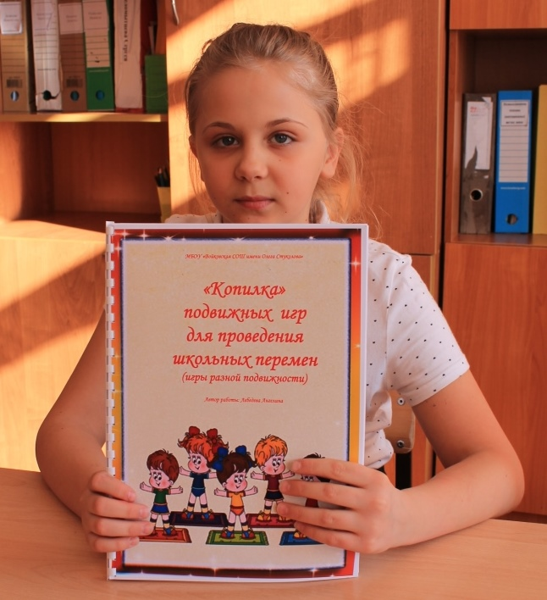
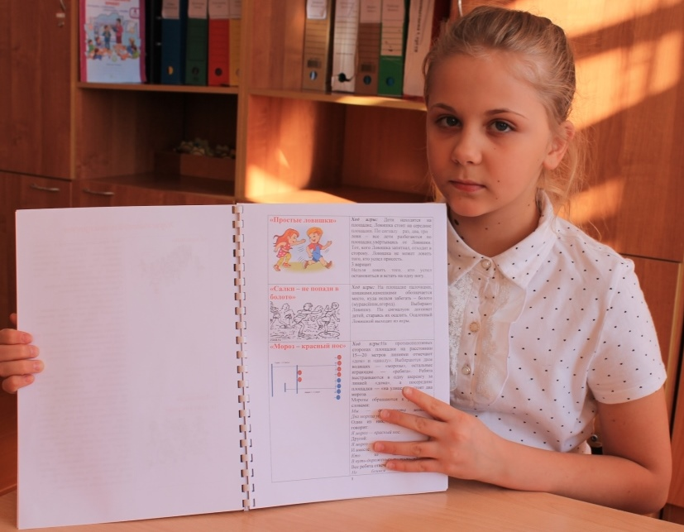

Приложение 4.
Разучивание игр разной подвижности

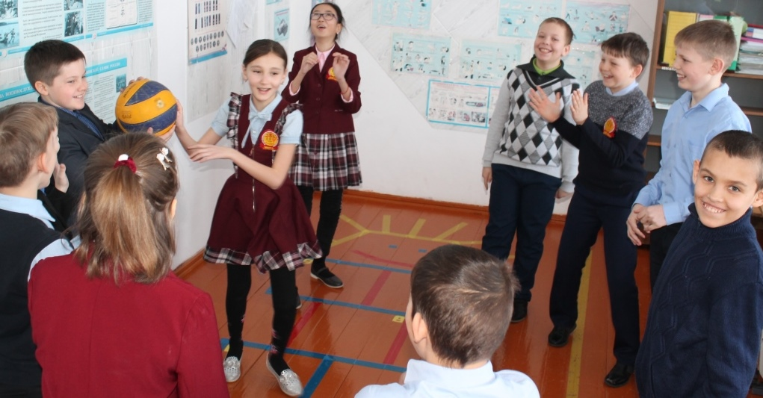
«Горячая картошка»

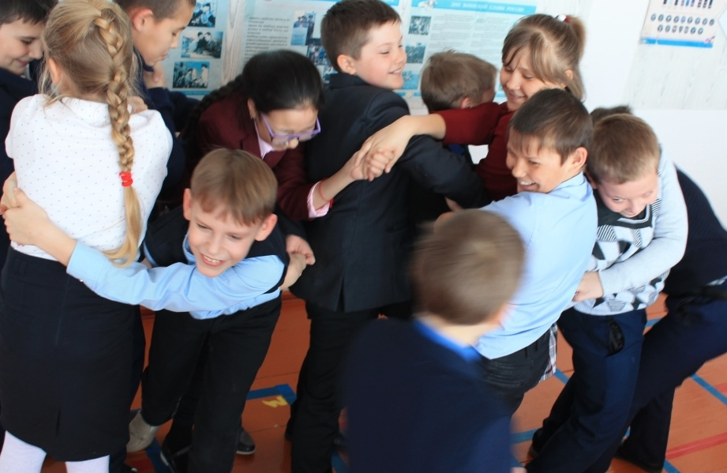
«Мама, ниточку распутай»

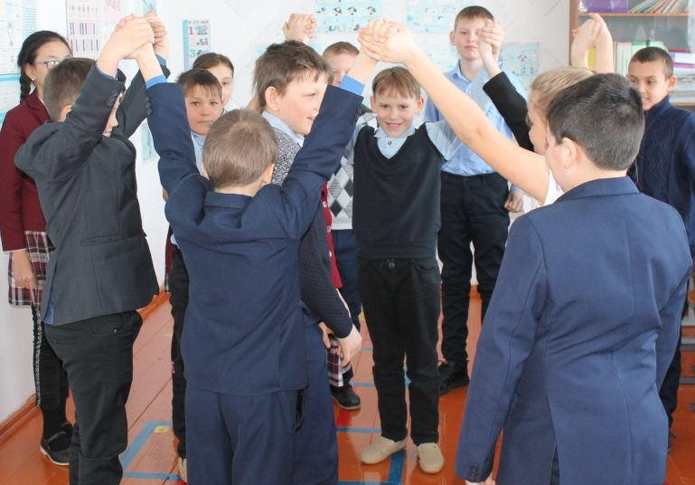
«Птицы в клетке»
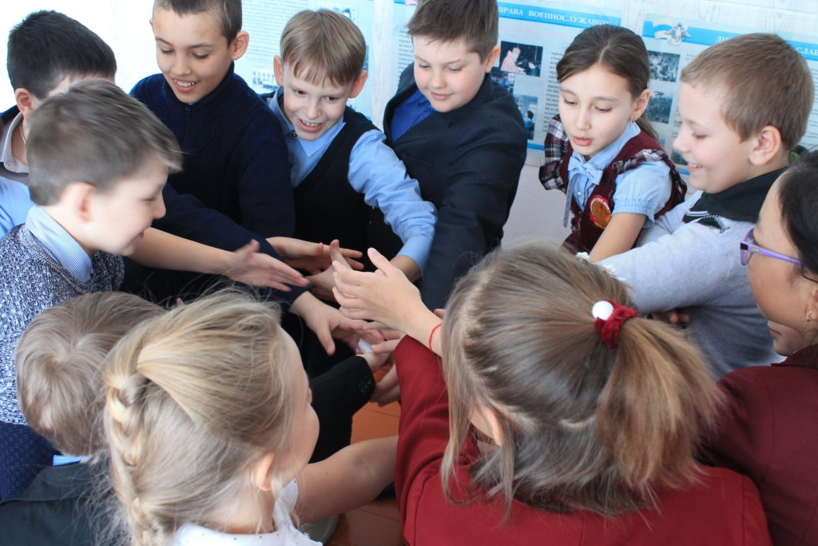
«Пожми мне руку»

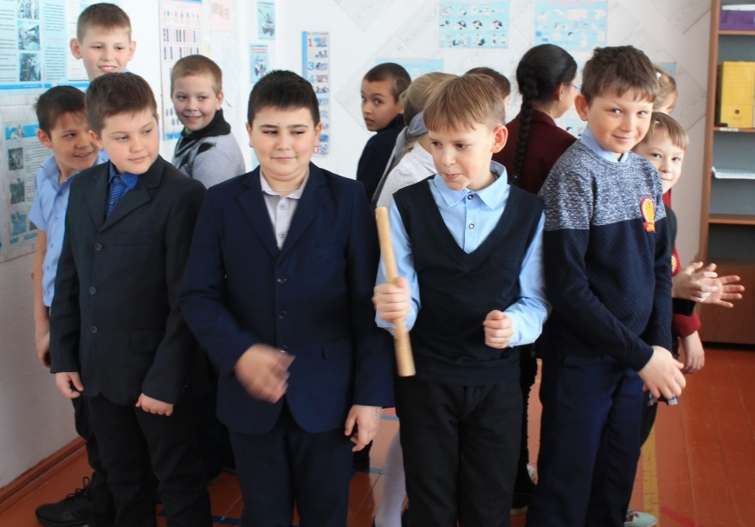
«Музыкальная палочка»
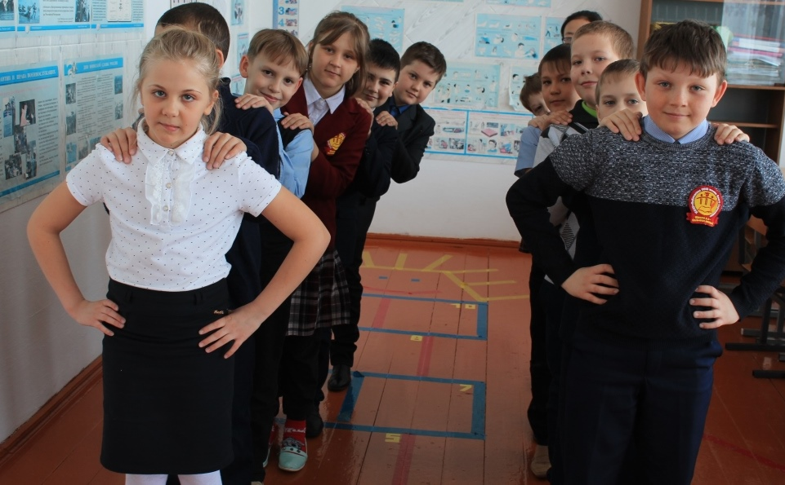
Ручейки и озера»

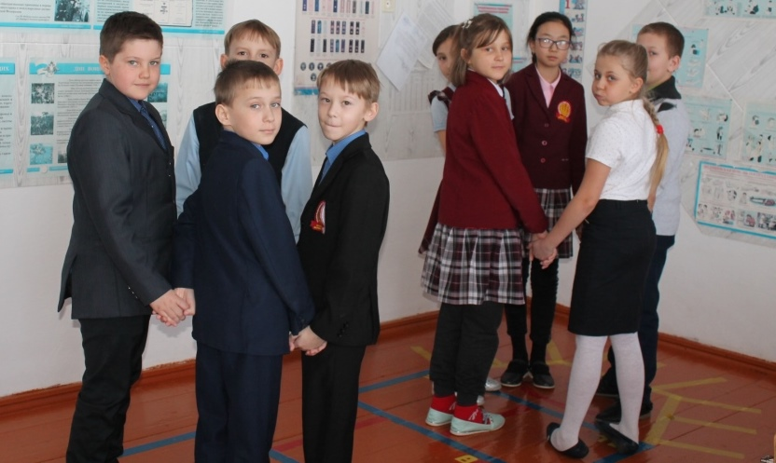
«У ребят порядок строгий»

Приложение 5.
Игры для зон отдыха с рисунками на этаже

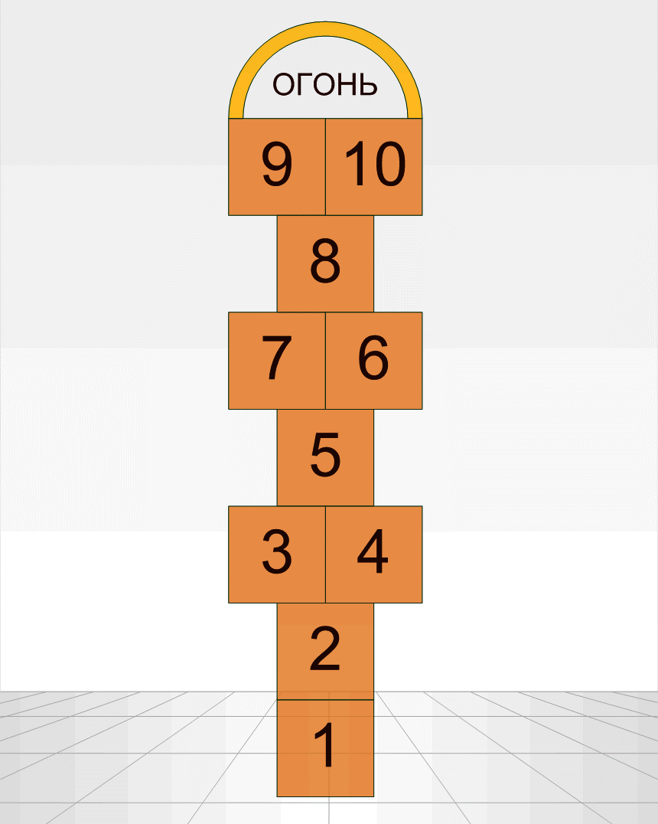
"Простые" классики. Вариант 1. Обычный.

Прыгаем на одной ноге на 1, потом 2, потом сразу двумя ногами на 3-4, одной на 5, двумя на 6-7, одной на 8, двумя на 9-10, поворачиваемся на 180%, при этом оказываясь вновь двумя ногами на 9-10, и обратно тем же ходом.
Дальше кидаем на 2 квадрат (это - "второй класс") и снова прыгаем сначала. И так далее, кидая биту все дальше и дальше, но всегда начиная прыгать с первого квадрата. На "обратном пути" нужно наклониться и поднять свою биту (если в этот момент игрок стоит на одной ноге, нужно все равно наклониться - тут главное не потерять равновесие). Если не попадаем битой в нужный квадрат, происходит переход хода - прыгает следующий игрок. Выигрывает тот, кто первый "осилит" 10 (десятку). Если бита вдруг попадает в "котел", то сгорает один "класс" (надо будет кидать биту на 1 квадрат меньше, чем до этого "набрали").

«Воздушный шарик»
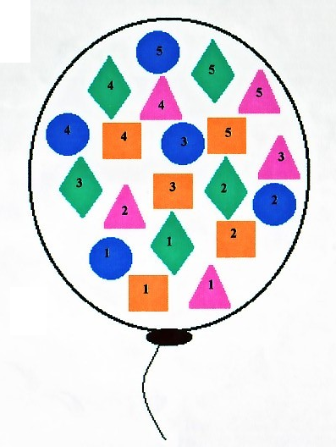
На полу нарисован огромный воздушный шар, внутри которого находятся 4 вида геометрических фигур с порядковыми номерами.
Рисунок используется для игр, упражнений и эстафет в организованной и самостоятельной деятельности детей при фронтальном и поточном способе. Можно нарисовать два или три воздушных шарика.
«Кто быстрее?» (эстафета). Участвуют одновременно 2–4 команды, каждая из которых выстраивается с одной стороны «шарика» напротив определенной геометрической фигуры. По сигналу ведущего первые участники команд начинают передвигаться прыжками на одной или двух ногах с мячом между коленями по «фигурам» от цифры «1» до цифры «5» по порядку номеров.
Выполнив задание, они выпрыгивают из «шарика» с противоположной стороны, в то время как в соревнование включаются следующие участники команды, и т.д. Закончив эстафету, команды выстраиваются на противоположной стороне «шарика». Эстафета повторяется, выполняются прыжки в обратном порядке.
«Донеси – не урони» (эстафета). Дети передвигаются по «фигурам» по порядку номеров, стараясь удержать мешочек на голове.
«По местам». Ребята встают на любую «фигуру». По сигналу ведущего «синие!» начинают бег вокруг «шарика» дети, стоящие на «фигурах» синего цвета, по сигналу «зеленые!» к ним присоединяются дети, стоящие на зеленых «фигурах», по сигналу «оранжевые!» – те, кто находится на «фигурах» оранжевого цвета, и т.д. Участники двигаются вокруг «шарика», отбивая мяч одной или двумя руками (попеременно правой и левой). По команде «по местам!» ребята стараются найти «фигуру» своего цвета.
При повторении игры дети двигаются вокруг «шарика» подскоками, галопом.
«Гусеница» («Паровозик»)
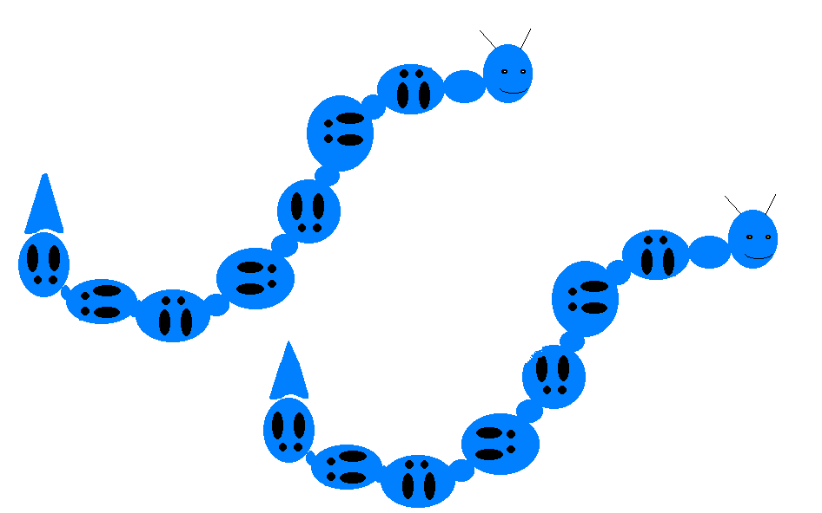
Две-три одинаковые «гусеницы» или «паровозика» подходят для соревнования 2–3 команд. Рационально использовать поточный способ организации детей.
«Кто быстрее?» (эстафета).
1-й вариант. Дети строятся в две команды. По сигналу ведущего первые участники команд начинают прыжки по следам «гусеницы» (стрелкам «вагончиков») и остаются на противоположной стороне рисунка. Затем задание начинают выполнять следующие участники и т.д. Побеждает команда, которая быстрее построится с другой стороны.
2-й вариант. Прыжки на одной, двух ногах с мешочком между коленями.
«Баскетболисты». Ведение мяча «змейкой» между «вагонами».

«Цветок»
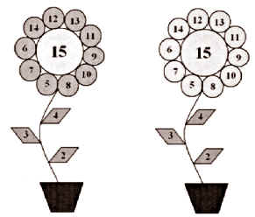
«Кто быстрее?» (эстафета).
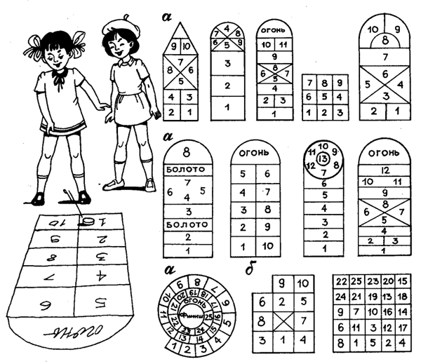
1-й вариант. Дети строятся в команды. По сигналу первый участник начинает передвигаться прыжками от цифры 1 до цифры 15. Как только он достигает цифры 15, стартует следующий игрок. Эстафета заканчивается, когда вся команда добирается до последней цифры.
2-й вариант. Участники команд передвигаются по цифрам по порядку номеров, стараясь удержать мешочек на голове.
3-й вариант. Задание выполняется с мешочком (мячом) между коленями.
Классики. Вариант 2. Разнообразный.
Главное отличие этого варианта в том, что биту нужно "провести" по всем классам - от 1 до 10. Пройденным класс считается после того, как игрок дошел до 10 ячейки вместе с битой.Суть игры: кидаем биту на квадрат с соответствующим "классом" и дальше выполняем по очереди задания ("классы"):

Приложение 6.
Зоны отдыха для учеников у нас в начальной школе

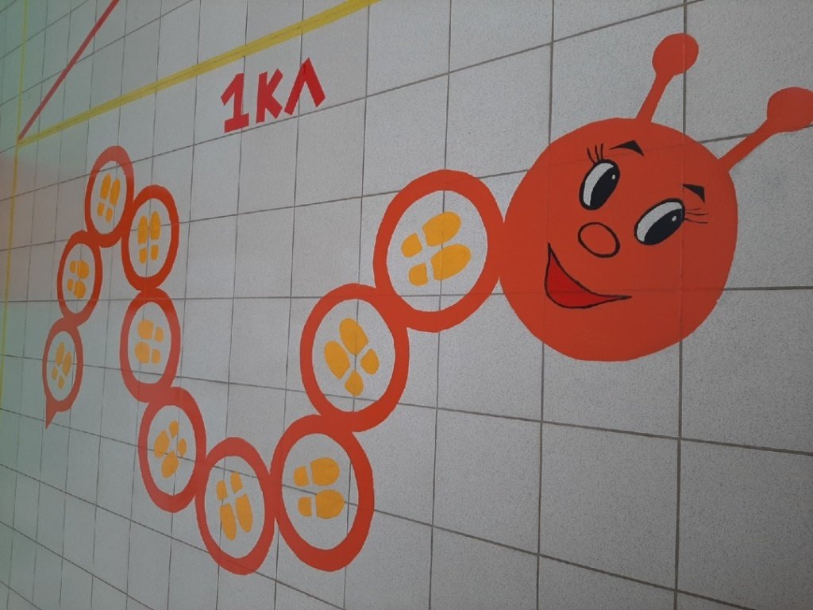
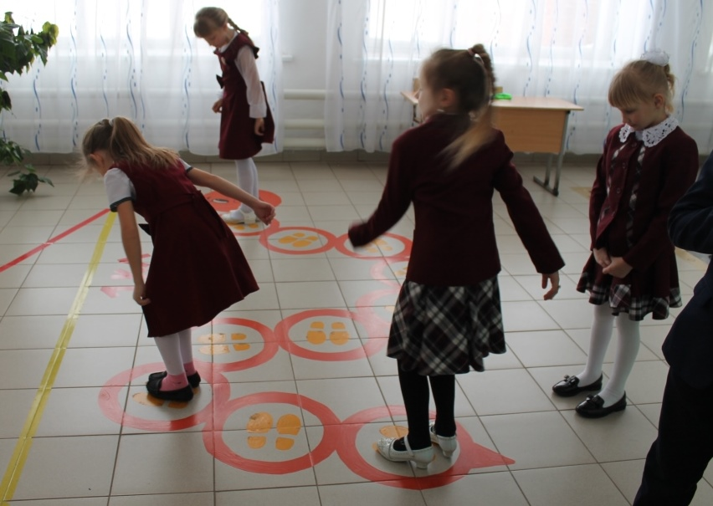
«Гусеница»

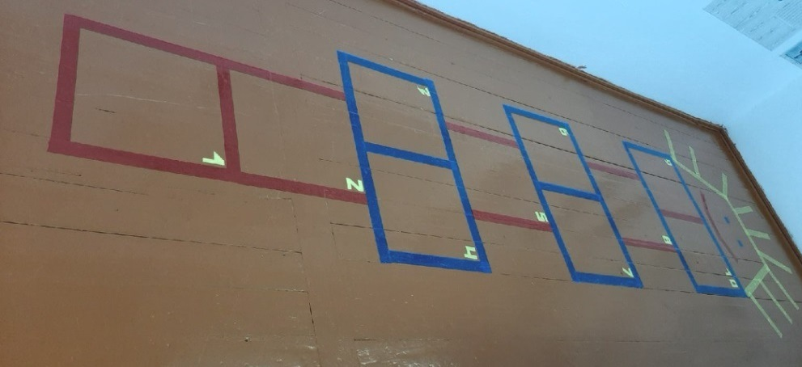

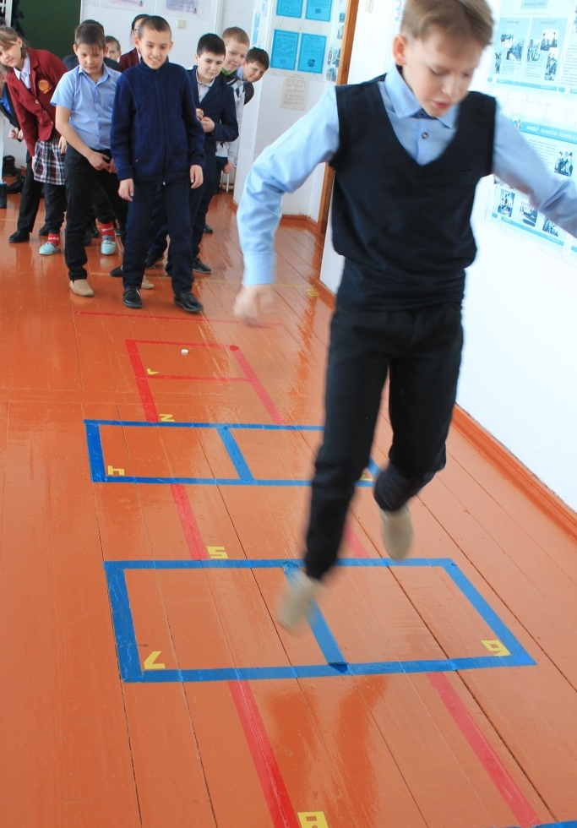
«Простые классики»

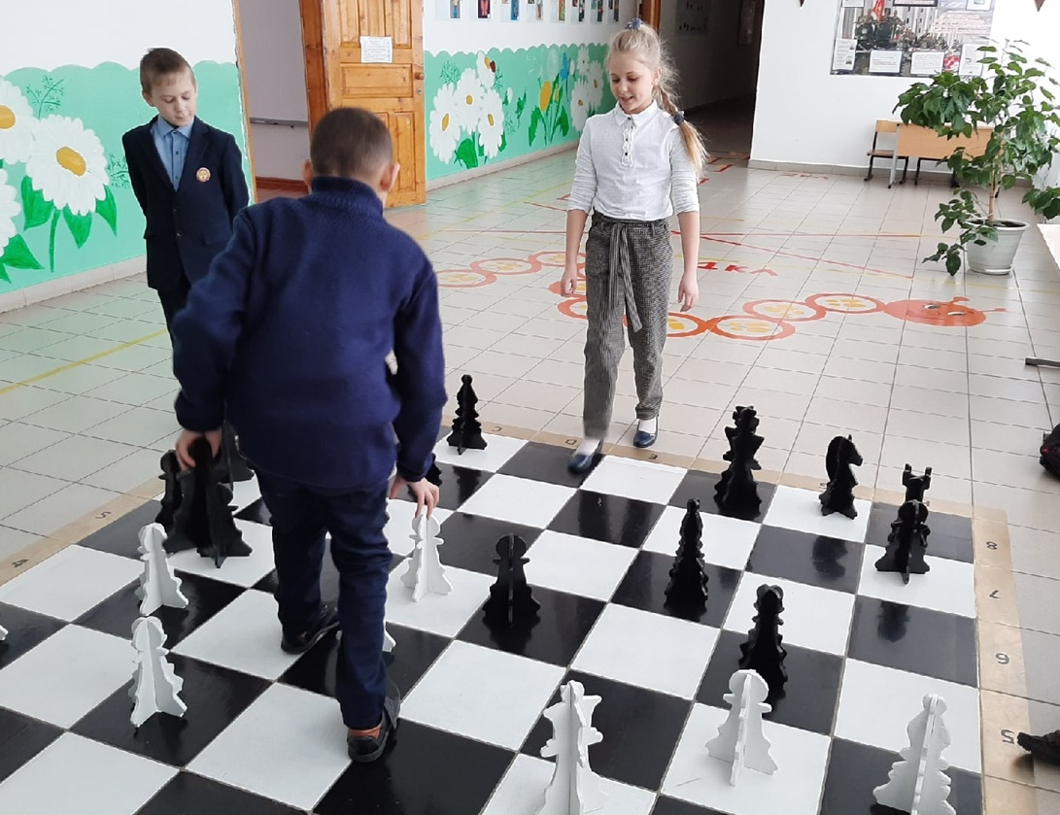
«Шахматы»

Приложение 7.
Анализ результатов (в конце исследования)
 | Вопрос | Ответ
1. | Участвуете ли вы в наших переменах? | Да-80%, иногда -13%, нет -7%
2. | Нужны ли активные перемены? | Да 100%
3. | Что дают вам наши перемены? | Хорошее настроение  Хороший отдых  Общение во время игры  Нравится играть в команде  Интересно  и другие

